1. Una empresa de transporte tiene una jerarquía de vehículos. Los vehículos se dividen en "Automóviles", "Camiones" y "Motos". Cada tipo de vehículo tiene atributos específicos, pero todos comparten atributos comunes como número de placa y marca. Representa esta jerarquía teniendo en cuenta que los vehículos en dicha empresa solo pueden ser: automóviles, camiones o motos.

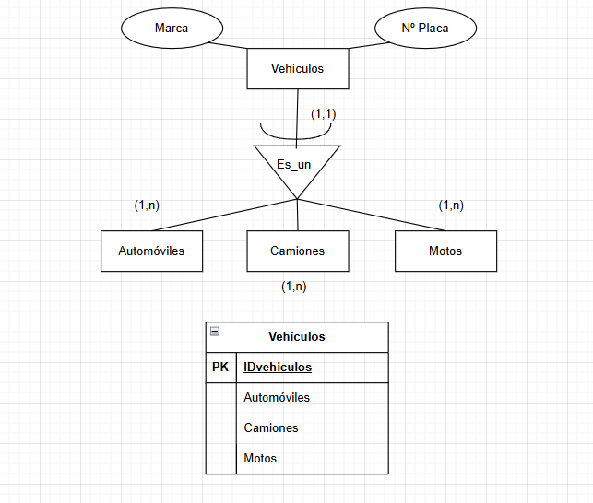

Creamos una jerarquía de entidades con la opción a.

2. En una tienda en línea, se maneja una jerarquía de productos. Éstos podrán ser: "Ropa", "Electrónicos" y "Alimentos". Los productos de ropa pueden ser "Camisetas" o "Pantalones". Los electrónicos pueden ser "Teléfonos" o "Laptops". Los alimentos pueden ser "Frutas" o "Productos lácteos". Indica el tipo de jerarquías que aparece en el modelo.

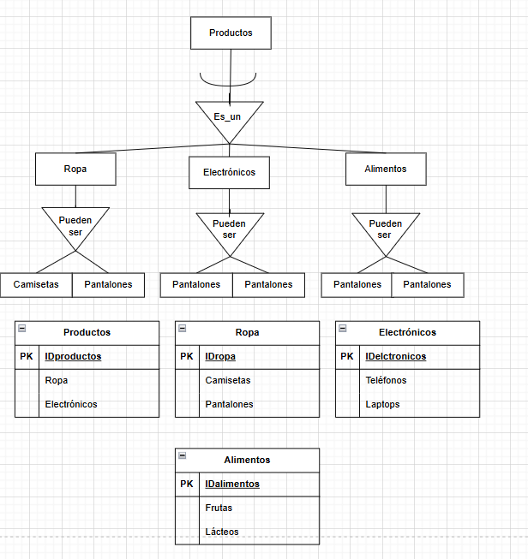

Creamos una jerarquía de entidades con la opción b.

3. En una base de datos de una universidad, se necesita representar a los "Estudiantes" y a los "Profesores". Los estudiantes pueden ser "Estudiantes de pregrado" o "Estudiantes de posgrado". Los profesores pueden ser "Profesores asistentes" o "Profesores titulares". Los profesores no tendrán que ser obligatoriamente asistentes o titulares, pero nunca podrán ser ambas cosas. En cambio, los estudiantes tendrán que ser obligatoriamente estudiantes de pregado o de posgrado, y además, podrían ser ambas cosas a la vez.
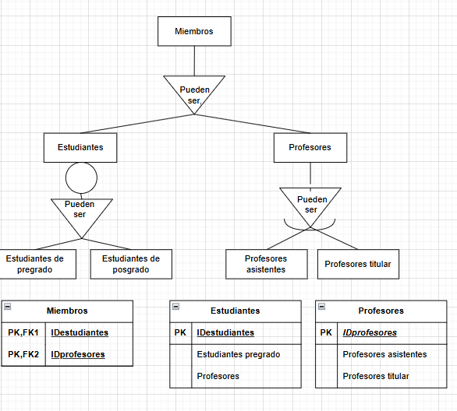

Creamos una jerarquía de entidades con la opción b.

4. En un hospital, se necesita representar la jerarquía de personal de salud. Existen "Médicos" y "Enfermeros". Los médicos pueden ser "Médicos generales" o "Especialistas". Los enfermeros pueden ser "Enfermeros titulares" o "Enfermeros auxiliares". Se tendrá en cuenta que dentro del personal de salud existen otras categorías además de médico y enfermero. Los médicos únicamente podrán ser generales o especialistas, mientras que los enfermeros podrían tener otras categorías, pero en ningún caso, habría enfermeros que fueran titulares o auxiliares a la vez.
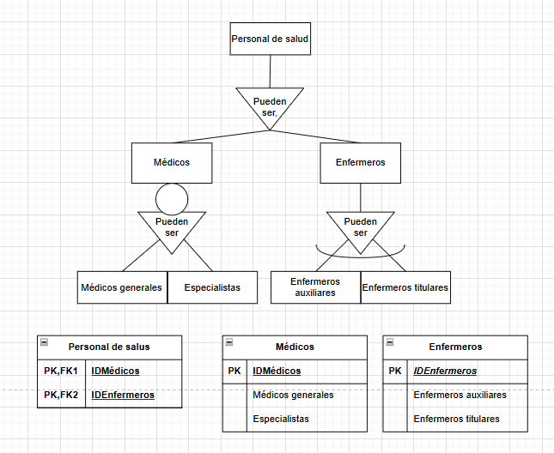

Creamos una jerarquía de entidades con la opción b.

